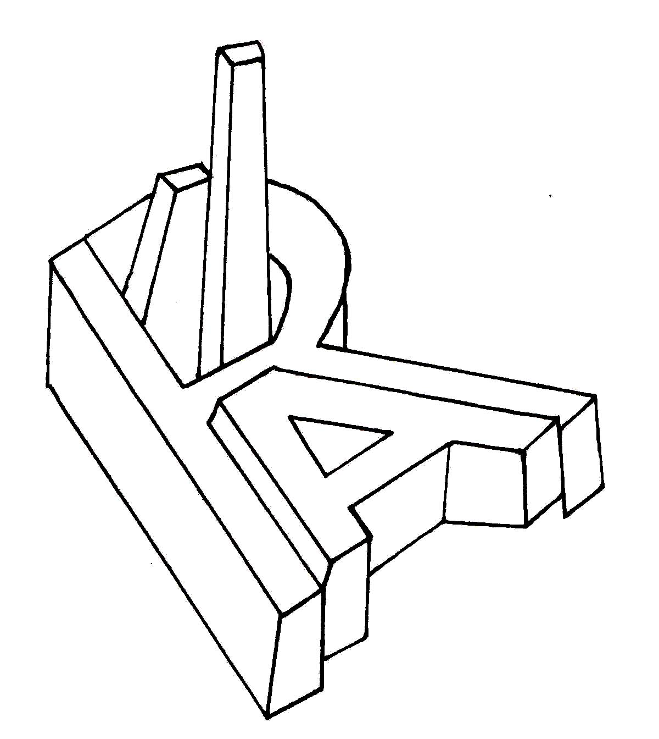

MINISTERO DELL’ISTRUZIONE, DELL’UNIVERSITA’ E DELLA RICERCA
UFFICIO SCOLASTICO REGIONALE PER L'EMILIA ROMAGNA

LICEO SCIENTIFICO STATALE “AUGUSTO RIGHI” BOLOGNA

Il sottoscritto prof. …………………………………………………………………………………..

● Docente responsabile dipartimento di istituto Matematica e/o fisica
● Docente formatore tutor senior M@t.abel
● Docente formatore tutor senior EM.MA
● Altro, specificare ………………………………………………..

Presso l’istituto ……………………………………CITTA’……………..............PROV………….

Comunica che intende partecipare al convegno residenziale che si terrà a Rimini in data 5, 6 e 7 aprile 2011 con le seguenti opzioni:

partecipa ai lavori della giornata del 5 aprile
con cena si no
- Partecipa ai lavori della giornata del 6 aprile
con pranzo si no
con cena si no
partecipa ai lavori della giornata del 7 aprile
con pranzo si no

pernotta la notte fra il 5 e 6 fra il 6 e 7

Recapito telefonico ……………………….E-mail di contatto diretto…………………………………………………
Le spese di pernottamento e ospitalità sono a carico dell’organizzazione (Liceo Scientifico “A. Righi” di Bologna).
Le spese di viaggio sono a carico degli Istituti di appartenenza, ad esclusione dei docenti tutor senior EM.MA, M@t.abel e delegazioni poli M@t.abel, le cui spese sono a carico del progetto M@t.abel).

Data ___________________ firma

_______________________________

Visto si autorizza: il dirigente scolastico

______________________________________

Da inviare inderogabilmente entro e non oltre il 23 marzo 2011
Fax: 051.6447116

